**Сушко Элизабета Михалова (Suszkowna Elisabetha)**

11 июня 1811 г – крещение (НИАБ 937-4-32, лист 23об, №11/1811-р).

**НИАБ 937-4-32:** Лист 23об. **Метрическая запись №11/1811-р.**

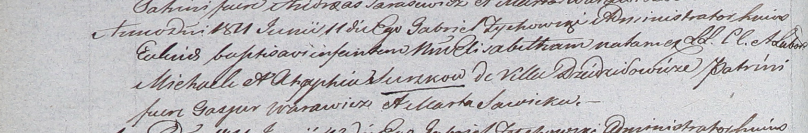

Дедиловичский костел Наисвятейшего Сердца Иисуса. 11 июня 1811 года. Метрическая запись о крещении.

Suszkowna Elisabetha – дочь крестьян с деревни Дедиловичи.

Suszko Michael – отец.

Suszkowa Ahaphia – мать.

Warawicz Gasper – крестный отец.

Sawicka Marta – крестная мать.

Zychowski Gabriel – ксёндз.